**Фотоотчет.**

**«От сердца к сердцу».**

Люди на свет рождаются разными:

Непохожими, своеобразными.

Чтобы других ты смог понимать,

Нужно терпенье в себе воспитать.

Нужно с добром к людям в дом приходить,

Дружбу, любовь в своем сердце хранить!

Мир особого ребёнка — он закрыт от глаз чужих.

Мир особого ребёнка — допускает лишь своих.

Мир особого ребёнка интересен и пуглив.  
Мир особого ребёнка безобразен и красив.  
Неуклюж, порою странен, добродушен и открыт.  
Мир особого ребёнка иногда он нас страшит.  
Почему он агрессивен? Почему не говорит?  
Мир особого ребёнка — он закрыт от глаз чужих.  
Мир особого ребёнка — допускает лишь своих!

Калиман Н.А.

На одном из занятий в старшей группе мы с детьми провели беседу об особенных людях. Это люди, которые нуждаются в нашей помощи, защите, уважении, доброжелательности. Эти люди живут рядом с нами как взрослые, так и дети. Они не хуже и не лучше, они просто ДРУГИЕ.

- Эти дети, также как и мы любят играть, веселиться, общаться, заниматься спортом, хотят учиться в школе, чтобы многому ещё научиться.

Да, они многого не могут и не умеют. Но разве мало такого, чего мы сами не умеем и не можем? Разница лишь в том, что мы свои “не могу” при желании способны преодолеть самостоятельно, а им для этого нужна наша помощь. А нам нужна их помощь, для того, чтобы стать добрее, искреннее, и ценить каждый миг жизни. Кто же они, дети с ограниченными возможностями, и чем отличаются от всех остальных? К детям-инвалидам относятся дети, которые значительно ограничены в жизнедеятельности, в самообслуживании, передвижении, ориентации, обучению трудовой деятельности и т.д. Да, инвалиды – это люди с ограниченными возможностями. Кто-то из них плохо или совсем не видит, кто-то не слышит или не может говорить. У кого-то нет руки или ноги, кто-то совсем не может ходить. Одни уже рождаются с такими ограниченными возможностями, а другие становятся инвалидами после болезней, травм или несчастных случаев. Они живут среди нас. Люди порой их не замечают или не хотят замечать. В школы и детские сады тоже ходят дети-инвалиды. Одни с виду такие же как и все, а у другие отличаются от здоровых детей. И им очень трудно справляться с ежедневными трудностями жизни. Порою для некоторых из них сделать один шаг бывает трудно и требуется много усилий. А мы даже не задумываемся когда идем или бежим, берем что-то в руки, рассматриваем картинки, слушаем музыку…

У них такие же сердца, такие точно мысли,

Такая ж кровь и доброта, такие же улыбки.

Они достойны тех же прав, что есть у нас на свете,

Ведь инвалид – не приговор, мы вместе на планете.

И каждый волен выбирать, чем хочет он заняться,

Куда идти, куда летать, и чем же наслаждаться.

Так пусть же каждый новый день несет в себе участье,

Поддержку жизни на земле, добро, любовь и счастье.

И как сказал один из таких людей: «Мы чувствуем себя нормально, как и все другие люди, инвалидами нас делает – отношение людей к нам». Им не нужна ваша жалость, им нужна ваша дружба и помощь.

И в завершении беседы дети выполнили коллективную работу «От сердца к сердцу», даря частичку своего сердца особенным детям.

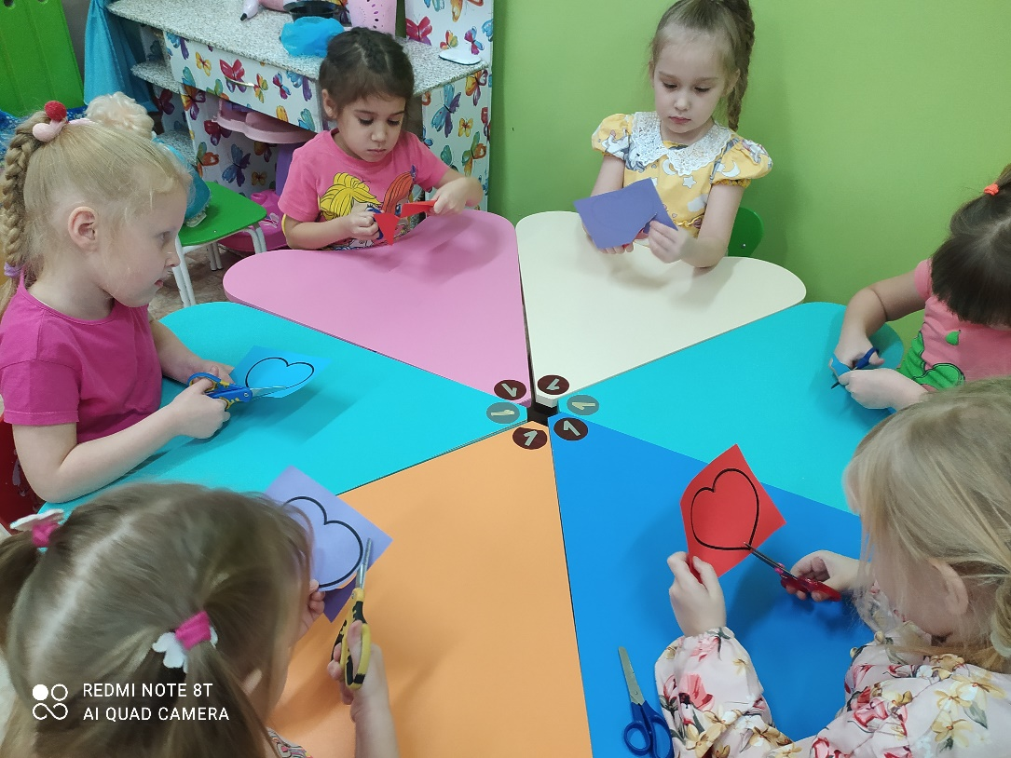

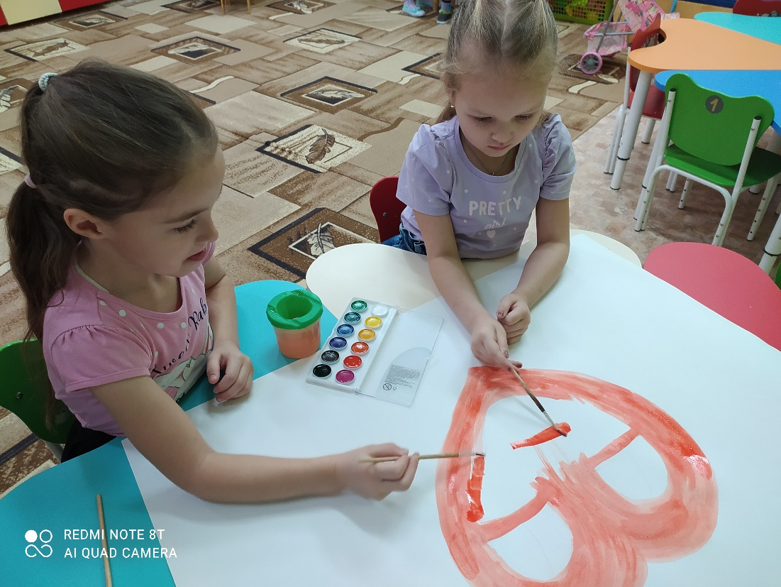

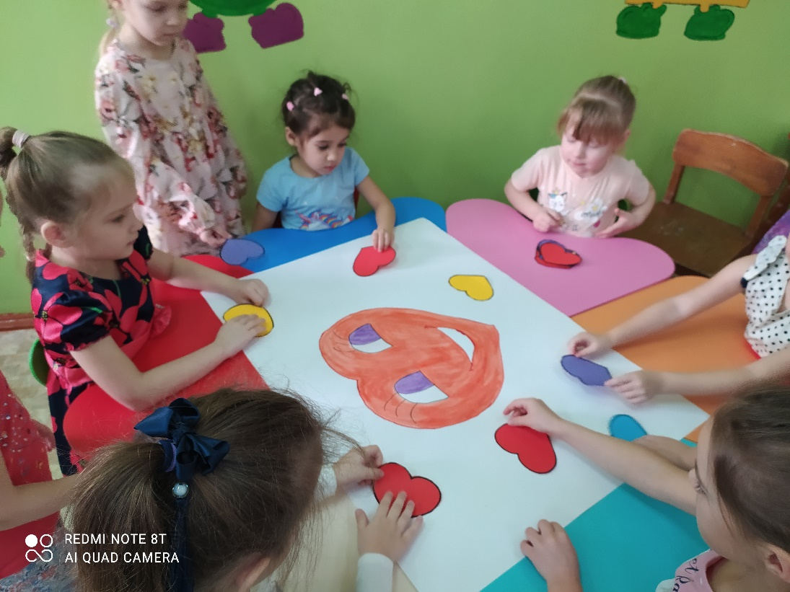

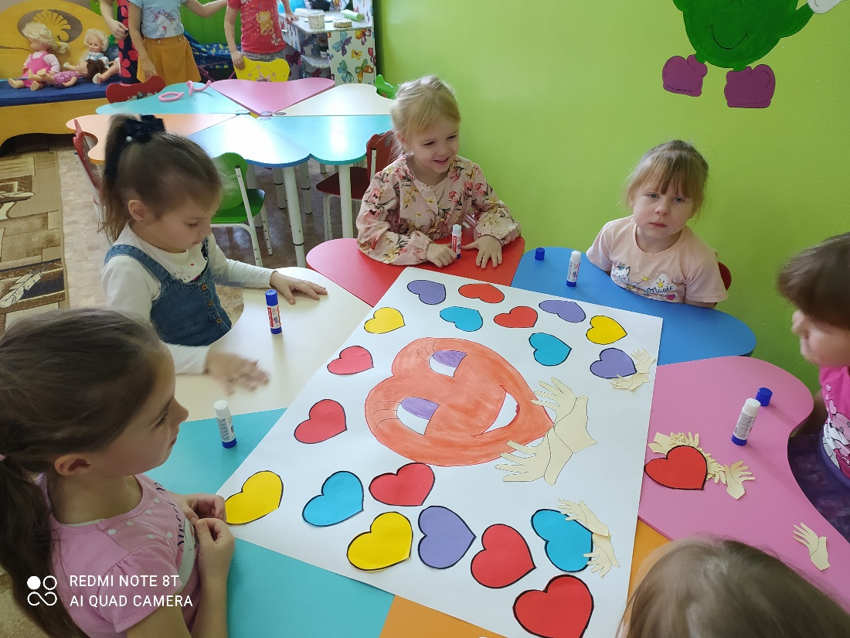

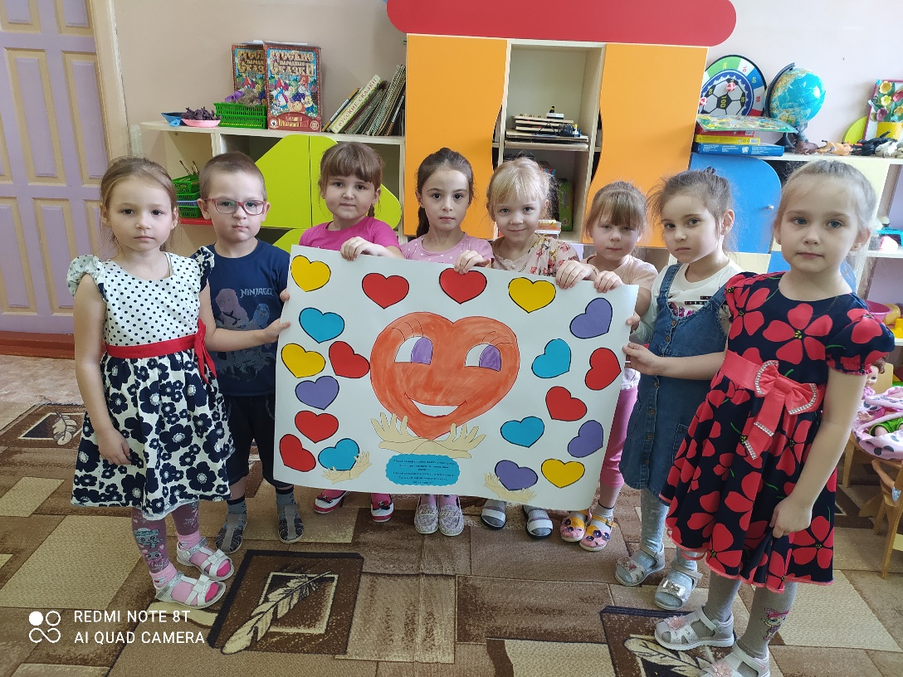

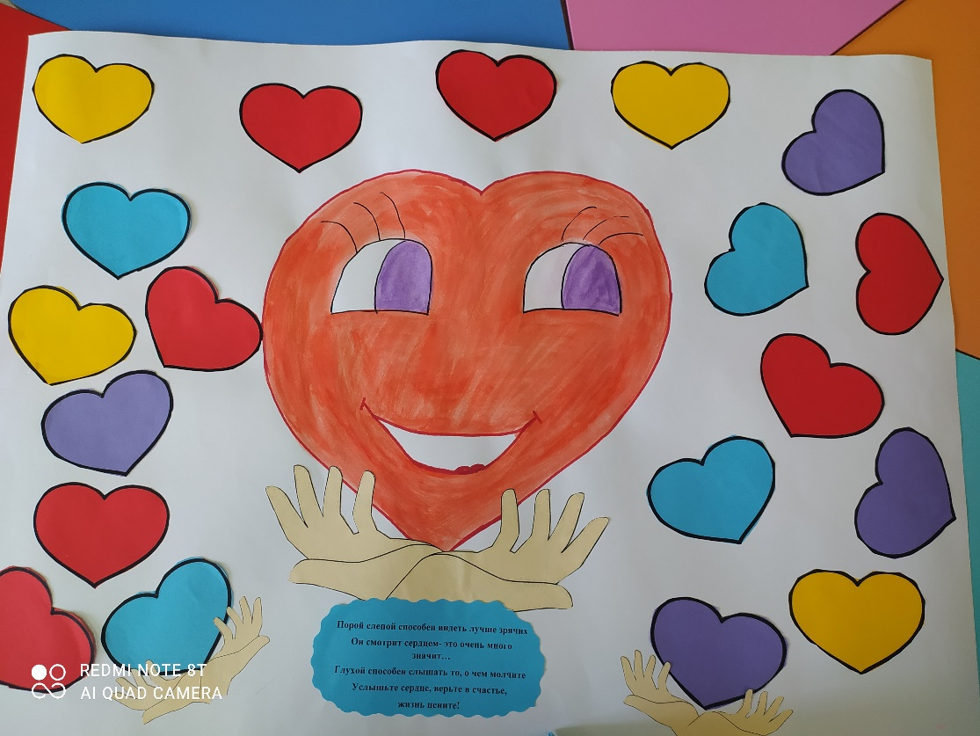

Воспитатель Смиренникова С.Н.